Môn học: Tiếng Việt ; Lớp 3
Tên bài học Bài đọc 4: BÀI TẬP LÀM VĂN
Số tiết: 26
Thời gian dạy: 2 tháng 10 năm 2024

I. YÊU CẦU CẦN ĐẠT:
1. Năng lực
- Đọc trôi chảy toàn bài. Phát âm đúng tên riêng Liu-xi-a, Cô-li-a và các từ ngữ có âm, vần, thanh mà HS dễ viết sai: đã nhiều lần, giúp đỡ, quả thật, thỉnh thoảng, chẳng lẽ,... Ngắt nghỉ hơi đúng giữa các cụm từ, các câu. Tốc độ đọc khoảng 70 tiếng/phút. Đọc thầm nhanh hơn lớp 2.
- Hiểu nghĩa các từ ngữ trong câu chuyện(khăn mùi soa, bí, viết lia lịa, ngắn ngủn). Trả lời được các CH về nội dung câu chuyện.
- Hiểu ý nghĩa của câu chuyện: Học phải đi đôi với hành.
- Biết bảy tỏ sự yêu thích với hành động đẹp của nhân vật.
- lắng nghe, đọc bài và trả lời các câu hỏi. Nêu được nội dung bài.
- tham gia trò chơi, vận dụng.
- tham gia đọc trong nhóm.
2. Phẩm chất
- Biết yêu quý lao động.
- Chăm chỉ đọc bài, trả lời câu hỏi.
- Giữ trật tự, học tập nghiêm túc.
II. ĐỒ DÙNG DẠY HỌC
1/ GV:- SGK và các thiết bị, học liệu phụ vụ cho tiết dạy.
2/ HS: sgk, vở

III. HOẠT ĐỘNG DẠY HỌC
Hoạt động của giáo viên | Hoạt động của học sinh | HĐBT
1. Hoạt động mở đầu(3’)
- GV cho cả lớp hát 1 bài hát  - GV dẫn dắt vào bài mới | - HS tham gia hát  - HS lắng nghe
2. Hoạt động hình thành kiến thức(15)
* Hoạt động 1: Đọc thành tiếng.  - GV đọc mẫu: Đọc diễn cảm toàn bài.  - GV HD đọc: Đọc diễn giọng kể phù hợp với diễn biến câu chuyện.  - Gọi 1 HS đọc toàn bài.  - GV chia đoạn: (4 đoạn)  + Đoạn 1: Từ đầu đến mùi soa.  + Đoạn 2: Tiếp theo cho đến giặt bít tất.  + Đoạn 3: Tiếp theo cho đến đỡ vất vả.  + Đoạn 4: Còn lại  - GV gọi HS đọc nối tiếp theo đoạn.  - Luyện đọc từ khó: đã nhiều lần, giúp đỡ, quả thật, thỉnh thoảng, chẳng lẽ,...  - Luyện đọc câu: Tôi tròn xoe mắt./ Nhưng rồi tôi vui vẻ nhận lời,/ vì đó là việc làm mà tôi đã nói trong bái tập làm văn.//  *GV hướng dẫn HS giải nghĩa từ khó:  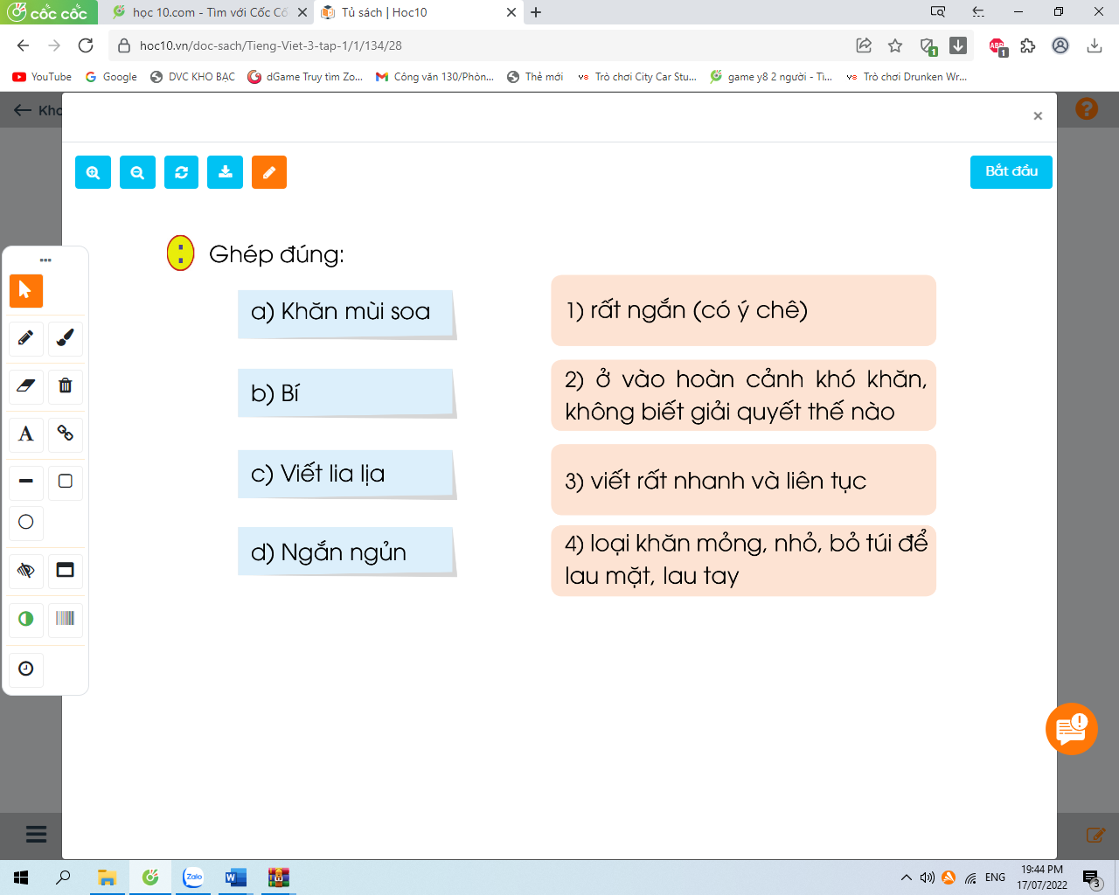  - GV mời HS đọc yêu cầu bài tập.  - GV cho HS làm bài tập giải nghĩa từ theo nhóm 4.  - GV mời đại diện các nhóm trình bày kết quả.  -GV mời các nhóm khác nhận xét.  - GV nhận xét, tuyên dương.  - Luyện đọc đoạn: GV tổ chức cho HS luyện đọc đoạn theo nhóm 4.  - GV nhận xét các nhóm.  * Hoạt động 2: Đọc hiểu.  - GV gọi HS đọc và trả lời lần lượt 4 câu hỏi trong sgk. GV nhận xét, tuyên dương.  - GV hỗ trợ HS gặp khó khăn, lưu ý rèn cách trả lời đầy đủ câu.  + Câu 1: Tìm những chi tiết cho thấy Cô-li-a lúng túng khi làm bài?  + Câu 2: Việc nào Cô-li-a kể trong bài tập làm văn là việc bạn ấy chưa làm được?  + Câu 3: Vì sao khi mẹ bảo Cô-li-a đi giặt quần áo:  - Lúc đầu, bạn ấy ngạc nhiên?  - Về sau, bạn ấy vui vẻ làm theo lời mẹ?  + Câu 4: Có thể đặt tên khác cho câu chuyện là gì?  - GV mời HS nêu nội dung bài.  - GV Chốt: Câu chuyện khuyên chúng ta là “Học phải đi đôi với hành”. | - Hs lắng nghe.  - HS lắng nghe cách đọc.  - 1 HS đọc toàn bài.  - HS quan sát  - HS đọc nối tiếp theo đoạn.  - HS đọc từ khó.  - 2-3 HS đọc câu.  - 2 HS đọc yêu cầu bài tập.  - HS làm bài tập giải nghĩa từ theo nhóm 4:  - Đại diện các nhóm trình bày kết quả thảo luận.  - HS nhận xét.  - HS luyện đọc theo nhóm 4.  - HS trả lời lần lượt các câu hỏi  - 1-2 HS nêu nội dung bài theo hiểu biết.  - HS lắng nghe.  - HS đọc lại nội dung bài.
3. Hoạt động luyện tập – thực hành(10’)
Hoạt động 3: luyện đọc diễn cảm  - Yêu cầu HS nêu giọng đọc toàn bài, giọng đọc của các nhân vật  - Yêu cầu đọc diễn cảm đoạn 3 của bài  - GV nhận xét, đánh giá chung | - 1 HS đọc mẫu toàn bài  - Nhóm trưởng điều hành các thành viên trong nhóm  + Luyện đọc diễn cảm trong nhóm  + Cử đại diện đọc trước lớp  - Bình chọn nhóm đọc hay | -Hướng dẫn em Bảo ,Hợp, Duy đọc bài.  -Em Cách đọc các vần tiếp theo
4. Hoạt động vận dụng , trải nghiệm (7’)
- GV tổ chức vận dụng để củng cố kiến thức và vận dụng bài học vào thực tiễn cho học sinh thông qua trò chơi “Lật mảnh ghép”.  - GV phổ biến luật chơi.  - Gv cho HS tham gia trò chơi “Lật mảnh ghép”.  *Củng cố,dặn dò  - Nhận xét, tuyên dương  - Nhận xét tiết học, dặt dò bài về nhà. | - HS tham gia để vận dụng kiến thức đã học vào thực tiễn.  - HS lắng nghe.  - HS tham gia trò chơi.  - Lắng nghe, rút kinh nghiệm
IV. ĐIỀU CHỈNH SAU BÀI DẠY:

